Ressort: Gesundheit | Datum: 14.11.2018 | Text und Bild unter: www.der-pressedienst.de/gesundheit

Sternstunden im Europa-Park

Rust – Der Präsident des Tourismusverbandes, Minister Guido Wolf MdL überreicht an 25 Wellness Stars Hotels und Wellness Stars Thermen die Erst- und Nachzertifizierungsurkunden. Mit rund 100 zertifizierten Einrichtungen sind die Wellness Stars deutschlandweit die größte Zertifizierungsmarke im Wellness-Bereich. Im Bereich der Thermen sind sie mit 38 zertifizierten Einrichtungen sogar Marktführer. Das vor vierzehn Jahren in Baden-Württemberg gegründete Qualitätssiegel konnte auch in diesem Jahr 4 Hotels und 1 Therme neuzertifizieren sowie 14 Hotels, 5 Thermen und ein Medical-Wellness Resort nachzertifizieren.

Nach einem erfolgreichen Zertifizierungsjahr 2018 wurden am 12. November 2018 durch den Präsidenten des Tourismusverbandes Baden-Württemberg e.V., Minister Guido Wolf MdL und den Aufsichtsratsvorsitzenden der Wellness Stars Deutschland GmbH, Prof. Rudolf Forcher, im Europa-Park Erlebnishotel „Bell Rock“ in Rust die Zertifikate überreicht.

In dieser Saison wurden durch die Wellness Stars Deutschland GmbH 14 Wellnessbereiche in Hotels und 5 Wellnessbereiche in Thermen sowie ein Medical Wellness Resort überprüft und nachzertifiziert. Die Ergebnisse waren vielerorts herausragend und so konnten für die nächsten drei Jahre im Hotelsegment 12 x die fünf Sterne und 3 x die vier Sterne vergeben werden. Das Thermen- und Medical Wellness Segment erreichte 3 x die fünf Sterne und 2 x die vier Sterne. Minister Guido Wolf MdL und der Aufsichtsratsvorsitzende Prof. Rudolf Forcher gratulierten den angereisten Hoteliers und Geschäftsführern zu den ausgezeichneten Ergebnissen und dankten ihnen dafür, dass sie auch weiterhin auf Qualität in der Ausstattung und im Service verstärkten Wert legen werden.

Mit dem Ringhotel Sonnenhof (vier Wellness Stars Hotel) in Lautenbach, der Hoeri am Bodensee (vier Wellness Stars Hotel) in Gaienhofen, dem Belchenhotel (vier Wellness Stars Hotel) in Aitern-Belchen, dem Waldhotel am Notschrei (drei Wellness Stars Hotel) in Todtnau und „Das Bad Merzig (fünf Wellness Stars Thermen Resort) in Merzig erhielten in diesem Sommer vier weitere Betriebe aus Baden-Württemberg und einer Therme aus dem Saarland das bundesweit anerkannte Qualitätssiegel im Wellness Segment von Minister Guido Wolf MdL und Prof. Rudolf Forcher überreicht.

Die deutschlandweit rund 100 Wellness Stars Hotels, Thermen und Gesundheits-Resorts unterziehen sich freiwillig in regelmäßigen Abständen (alle drei Jahre) einer Nachzertifizierung. In diesem Jahr wurden 15 Hotels und 5 Thermen durch die Prüfer der Wellness Stars Deutschland GmbH vor Ort persönlich besucht und der Wellness Bereich an Hand von 400 bis 550 Kriterien, je nach Segment, geprüft.

Um den hohen Qualitätsstandard aber auch verbindlich sicher zu stellen, arbeitet die Wellness Stars Deutschland GmbH mit der TÜV Rheinland Cert GmbH schon seit längerer Zeit als neutralem Partner zusammen. Sie führt regelmäßige unangekündigte Tests in den Wellness Stars Häusern durch. „41 solcher Tests finden allein in diesem Spätsommer und Herbst statt“, so Prof. Forcher.

Anzahl der zertifizierten Wellness Stars-Einrichtungen im Überblick:

Thermen: 35, davon 20 in Baden-Württemberg

Hotels: 51, davon 47 in Baden-Württemberg

Medical Wellness: 13, davon 8 in Baden-Württemberg

Medical Wellness Stars Thermen: 3, davon 2 in Baden-Württemberg

Medical Wellness Stars Kliniken/Hotels/Gesundheitszentren: 10, davon 6 in Baden-Württemberg

Über Wellness Stars:
Das Qualitätssiegel Wellness Stars steht seit vierzehn Jahren für unabhängig geprüfte Qualität im Wellness- und Gesundheitstourismus. Entwickelt wurde es in den Jahren 2003/2004 durch die HKM Heilbäder und Kurorte Marketing GmbH Baden-Württemberg. Die Wellness Stars GmbH ist eine Tochter des Heilbäderverbandes von Baden-Württemberg.

Kontakt:
Wellness Stars Deutschland GmbH PR-Kontakt:
Arne Mellert Klaus Peter Betz
Esslinger Straße 8 Goethestraße 115
70182 Stuttgart 73525 Schwäbisch Gmünd
Tel.: 0711 / 89 24 80 00 Tel.: 0 71 71 / 9 25 29 90
Fax: 0711 / 89 24 80 20 E-Mail: k.betz@ecombetz.de

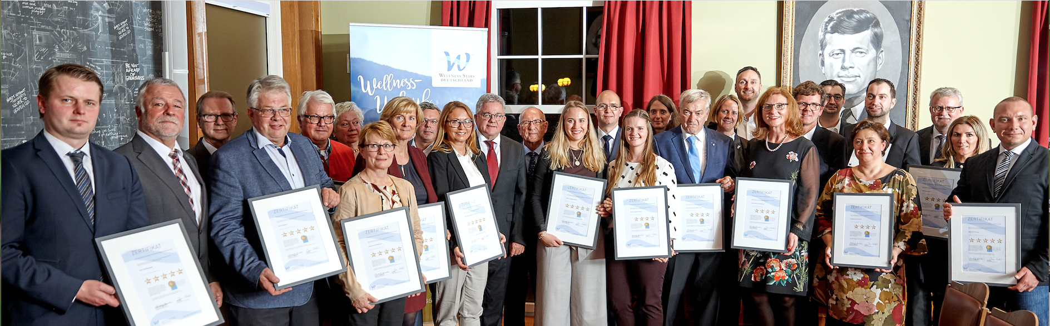
Bildtext: Minister Guido Wolf MdL und Prof. Rudolf Forcher, Aufsichtsratsvorsitzender der Wellness Stars Deutschland GmbH, überreichten im Europa-Park Erlebnishotel „Bell Rock“ in Rust zahlreichen Hoteliers Zertifizierungsurkunden.
(Quelle: Wellness Stars Deutschland GmbH)

